Overzicht: | Doelen:
In deze STEM-les pas je jouw vaardigheid van digitale invoer toe om te detecteren wanneer een banaan wordt aangeraakt. In dat geval laten we een ​​alarmgeluid klinken vanuit de interne luidspreker op de TI-Innovator ™ Hub. We maken een elektronische schakelaar met behulp van een TTL Power MOSFET, gewoonlijk een FET genoemd, en een verse banaan die is verbonden met de poort van de transistor. De elektronische schakelaar, eenmaal gebouwd op het breadboard, werkt net als de mechanische schakelaar die wordt gebruikt in de gerelateerde vaardigheden trainer. | - Maak een elektronische schakelaar op een breadboard met behulp van een veldeffect-transistor (TTL Power MOSFET).  - Begrijp hoe een TTL Power MOSFET in een circuit kan worden gebruikt.  - Pas het concept van het verkrijgen van digitale invoer op de TI-Innovator Hub toe.  - Schrijf een TI Python-programma dat de status van de digitale ingang op BB1 controleert en een toon afspeelt op de interne luidspreker wanneer de status van de schakelaar op ON staat.
Achtergrond:
Een veldeffect-transistor (FET) is een apparaat dat de geleidbaarheid van een circuit verandert op basis van de spanning die op het apparaat wordt toegepast. Een FET heeft drie poten: de poort (gate), de bron (source) en de afvoer (drain). Twee van de poten, de source en drain, kunnen in een circuit worden gestoken om op dezelfde manier te werken als een schakelaar die de stroom door het circuit regelt. De gate bestuurt de FET als een schuif op een schakelaar.
Het grote verschil tussen een schuifschakelaar en de FET is dat de FET wordt bestuurd door de toepassing van een spanning op de poort, terwijl een vinger die de schuif indrukt een mechanische schakelaar bedient. FET's zijn extreem gevoelig voor spanningsveranderingen en vereisen vrijwel geen stroom. Deze functies maken de FET een perfecte keuze voor een bananen-schakelaar!
In het circuit dat voor deze activiteit wordt gebruikt is de banaan verbonden met de gate van de FET. De banaan wordt opgeladen via de 3,3V-pen op de breadboard-connector van de TI-Innovator Hub via de 10M Ohm-weerstand. De lading van de banaan die op de poort is aangesloten sluit het source-drain-circuit en houdt de FET aan. Wanneer een goed geaard persoon de banaan aanraakt wordt de lading op de banaan door de persoon geleid en daalt de gate-spanning naar nul. Vervolgens wordt het bron- en afvoercircuit geopend en schakelt de FET uit. Dus wanneer de banaan wordt aangeraakt en zijn lading kan weglekken naar de aarde wordt de FET uitgeschakeld. En wanneer de banaan niet wordt aangeraakt blijft de FET ingeschakeld.
Een kenmerk van de FET is dat de gate vrijwel geen stroom nodig heeft, dus er is geen risico op een schok voor de persoon die de banaan aanraakt en de lading van de banaan afvoert. In dit circuit wordt een weerstand van 1 KΩ in het stroomcircuit geplaatst om een ​​spanningsverlies naar nul te produceren wanneer de FET aan staat. Zonder deze weerstand zou de stroom zonder obstakels door de stroomkring gaan en spreken we van kortsluiting. Wanneer de FET is uitgeschakeld, vloeit er geen stroom door de 1KΩ-weerstand en is er geen spanningsverschil van 3,3V.
Door de digitale ingang BB1 van de TI Innovator Hub aan te sluiten op het circuit kunnen we zien of er spanning over de weerstand staat. De TI-Innovator Hub rapporteert een 1 wanneer hij 3.3v detecteert, terwijl een 0 wanneer hij 0V detecteert. De digitale ingang geeft dus een 1 terug als de banaan wordt aangeraakt omdat de FET uit staat en er geen spanningsverschil is van 3,3V. De digitale ingang geeft een 0 terug als de banaan niet wordt aangeraakt, omdat de FET is ingeschakeld en er een spanningsverlies is tot 0V.
Om de persoon die de banaan aanraakt goed te aarden moet deze het aluminiumfolie aanraken dat is verbonden met de aarde van de TI-Innovator Hub. De stroom en spanning zijn zo klein dat er geen risico op een schok is.

Materialen en gereedschappen
- TI-84 Plus CE-T Python Edition  - TI-Innovator™ Hub met mini-USB-kabel  - Banaan  - Aluminumfolie  - Tape  - Schaar | - TI-Innovator Breadboard Pack:  - Breadboard  - Man-man verbindingskabels  - Potentiometer met draaiknop  - Weerstand 1K Ohm (bruin, zwart. rood)  - Weerstand 1M Ohm (bruin, zwart, blauw)  - TTL Power MOSFET
Bouw de hardware:
- Gebruik een rode man-man verbindingskabel om de 3.3V van de TI-Innovator Hub te verbinden met de rode stroombus op het breadboard.  - Gebruik een zwarte man-man verbindingskabel om de Gnd van de TI-Innovator Hub te verbinden met de blauwe aardebus op het breadboard.  - Plaats een TTL Power MOSFET in het midden van het breadboard.  - Gebruik een zwarte man-man verbindingskabel om de uiterst rechtse poot (bron/source) aan te sluiten op de blauwe aardebus.  - Plaats een weerstand van 1K Ohm in de middelste TTL Power MOSFET (D).  - Gebruik een rode doorverbindingsdraad om het andere uiteinde van de 1 KΩ aan te sluiten op de rode 3.3V-bus op het breadboard.  - Gebruik een blauwe man-man verbindingskabel om de middenpoot (D) aan te sluiten op digitale ingang BB1 op de TI-Innovator Hub.  - Plaats een gele man-man verbindingskabel van de linker poot van de TTL Power MOSFET (G) naar de banaan. Druk de draadbout in de banaan.  - Steek een tweede gele man-man verbindingskabel van de banaan terug in het breadboard.  - Steek een weerstand van 10 MΩ in dezelfde kolom als de gele man-man verbindingskabel van de banaan.  - Gebruik een rode man-man verbindingskabel om de 3,3 V rode stroombus aan te sluiten op de tegenoverliggende zijde van een 10 MΩ-weerstand.  - Vouw een stuk folie in een vierkant van 10 cm x 10 cm en plak de pin van een zwarte verbindingskabel op het folievierkant. Zorg voor een goede verbinding tussen de metalen pin op de man-man verbindingskabel en het folie.  - Steek het andere uiteinde van de man-man verbindingskabel in de blauwe aardebus op het breadboard. | 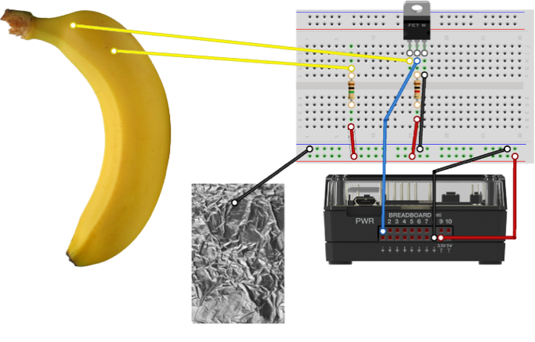  FET Transistor Led Diagram  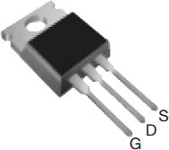  G- gate, D- drain, S- source

Schrijf de software voor de TI-84 Plus CE-T Python Edition:
Taak: Schrijf een programma dat gebruik maakt van digitale invoer om de status van de FET-schakelaar te controleren. Het programma moet vervolgens signaal afspelen op de interne luidspreker wanneer een persoon het folie met de ene hand aanraakt en de banaan met de andere hand.  Wanneer de banaan en het folie tegelijk worden aangeraakt is de FET uitgeschakeld, dan is er geen spanningsverschil op de 1KΩ-weerstand en is de digitale ingang gelijk aan 1.  Wanneer de banaan en het folie niet worden aangeraakt is de FET ingeschakeld, is er een spanningsverschil over de 1KΩ-weerstand en is de digitale invoer gelijk aan 0. | Code voor de TI-84 Plus CE-T Python Edition:  from ti_hub import *  from digital import *  import sound  switch=digital("BB 1")  for n in range(50):  s=switch.measurement()  if s==1:  ♦♦sound.tone(500,0.1)  ♦♦print(" ")  ♦♦print("ON")  else:  ♦♦print(" ")  ♦♦print("OFF")  sleep(0.1)
Extras voor Expert:
Sluit een luidspreker aan op de TI-Innovator Hub en speel een SOS-alarmtoon af via de luidspreker.

